Innsbruck - Algemeen
- Op Innsbruck zijn vele lofdichten geschreven.
- De orgelconcerten in de Silberne Kapelle bijvoorbeeld worden besloten met het lied
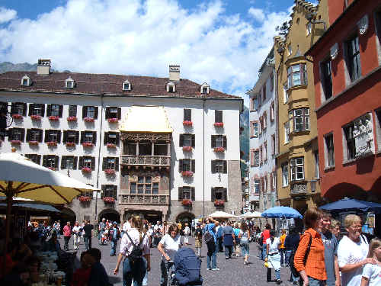
- “Innsbruck ich muss dich lassen”.
- Dat zijn de afscheidswoorden van Maximiliaan I, die node afscheid kon nemen van de stad waar hij zijn ziel aan verpand had.
- Een gebondenheid die nog altijd tot uiting komt in zijn monumentale praalgraf in de Hofkirche.
- 'Der letzte Ritter', zoals Maximiliaan werd genoemd, was een van de prominentste Habsburgers die het land geregeerd hebben.
- In zijn tijd en ook in de 16e eeuw kende Innsbruck een periode van voorspoed, die onder meer tot uiting kwam in het Golden Dachl en in de fraaie huizen die de adel en de gegoede burgers in de sta lieten bouwen door telgen van de befaamde architectenfamilies Türin en Gumpp.
- Deze bouwmeesters, scheppers van de meeste kerken e paleizen van Innsbruck, werkten onder andere voor aartshertog Ferdinand II, wiens naam verbonden is met Schloss Ambras, en voor keizerin Maria Theresia, een krachtige persoonlijkheid, die evenals Maximiliaan een levende legende is in de Tiroler hoofdstad.

